КОНТРОЛЬНЫЕ ЗАДАЧИ
Лабораторная работа № 1_1
Тема: Линейные алгоритмы
Вариант 1
- Дано четырехзначное число. Найти число, полученное при прочтении его цифр справа налево.
- Напишите программу для расчёта по двум формулам. Отсутствующие функции выразите через имеющиеся.
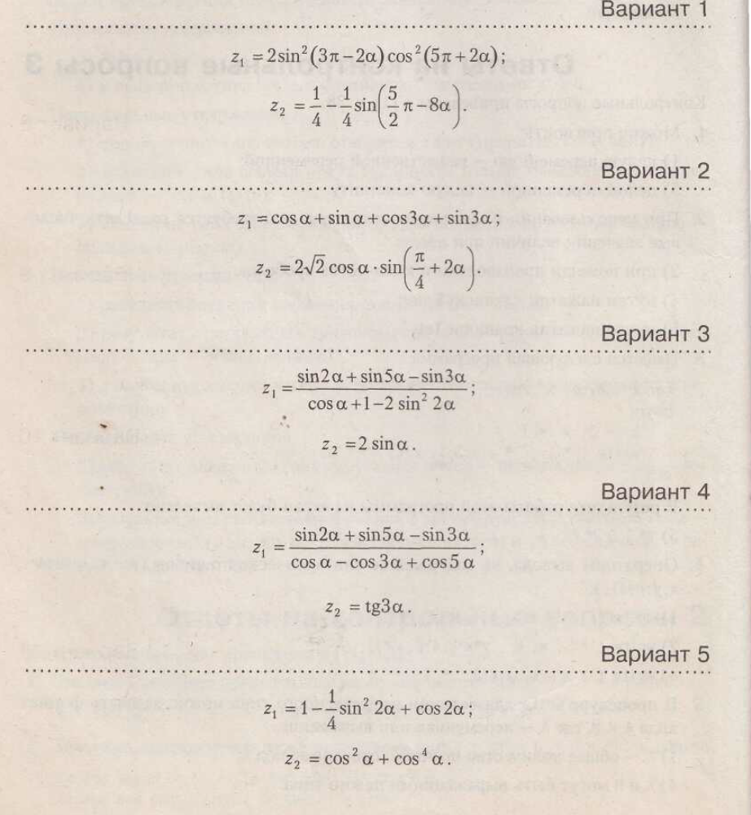

Вариант 2
- Дано четырехзначное число. Найти число, образованное перестановкой двух первых и двух последних цифр заданного числа. Например, из числа 4566 получить 6645, из числа 7304 — 473.
- Напишите программу для расчёта по двум формулам. Отсутствующие функции выразите через имеющиеся.
Вариант 3
- Дано четырехзначное число. Найти число, образованное перестановкой первой и второй, третьей и четвертой цифр заданного числа. Например, из числа 5434 получить 4543, из числа 7048 — 784;
- Напишите программу для расчёта по двум формулам. Отсутствующие функции выразите через имеющиеся.

Вариант 4
- Дано четырехзначное число. Найти число, образованное перестановкой второй и третьей цифр заданного числа. Например, из числа 5084 получить 5804.
- Напишите программу для расчёта по двум формулам. Отсутствующие функции выразите через имеющиеся.

Вариант 5
- Дано двузначное число. Получить число, образованное при перестановке цифр заданного числа.
- Напишите программу для расчёта по двум формулам. Отсутствующие функции выразите через имеющиеся.

Вариант 6
- Дано трехзначное число. В нем зачеркнули последнюю справа цифру и приписали ее в начале. Вывести полученное число.
- Напишите программу для расчёта по двум формулам. Отсутствующие функции выразите через имеющиеся.
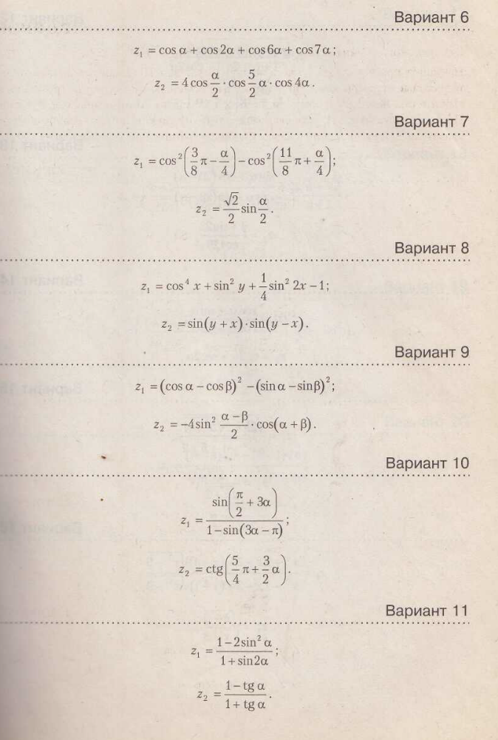

Вариант 7
- Из трехзначного числа х вычли его последнюю цифру. Когда результат разделили на 10, а к частному слева приписали последнюю цифру числа х, то получилось число 237. Найти число.
- Напишите программу для расчёта по двум формулам. Отсутствующие функции выразите через имеющиеся.

Вариант 8
- Дано двузначное число. Найти: а) число десятков в нем; б) число единиц в нем; в) сумму его цифр; г) произведение его цифр.
- Напишите программу для расчёта по двум формулам. Отсутствующие функции выразите через имеющиеся.
Вариант 9
- Дано четырехзначное число. Найти: а) сумму его цифр; б) произведение его цифр.
- Напишите программу для расчёта по двум формулам. Отсутствующие функции выразите через имеющиеся.

Вариант 10
- Дано трехзначное число. Найти число, полученное при перестановке второй и третьей цифр заданного числа.
- Напишите программу для расчёта по двум формулам. Отсутствующие функции выразите через имеющиеся.

Вариант 11
- Дано целое четырехзначное число. Используя операции div и mod, найти сумму его цифр.
- Напишите программу для расчёта по двум формулам. Отсутствующие функции выразите через имеющиеся.

Вариант 12
- Сколько времени в минутах затратит школьник на дорогу из школы, если известна длина расстояния S в километрах и средняя скорость движения школьника V км/час?
- Напишите программу для расчёта по двум формулам. Отсутствующие функции выразите через имеющиеся.
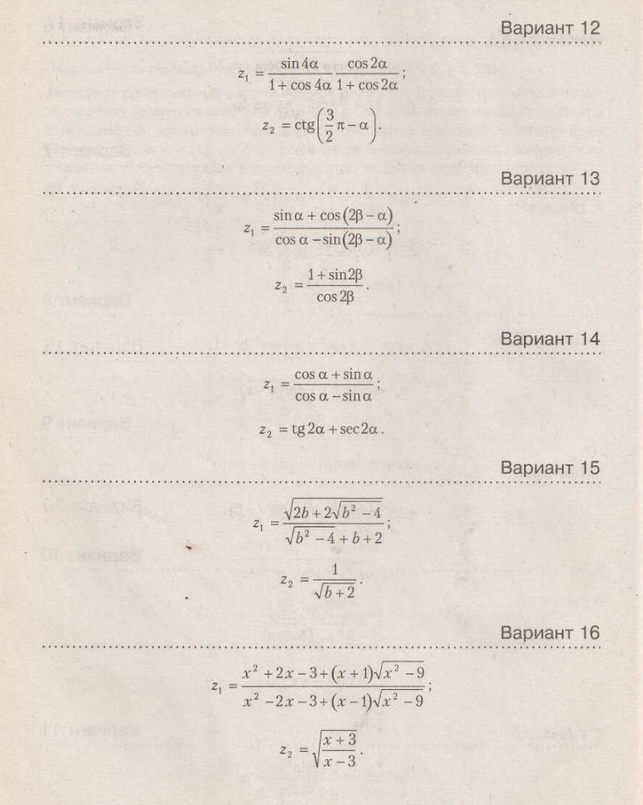

Вариант 13
- Хозяин планирует оклеить обоями длинную стену в своем доме. Длина этой стены равна А метрам, а высота В метрам. Рулон обоев имеет длину 12 метров и ширину 1 метр. Сколько будут стоить обои для всей стены, сколько потребуется рулонов обоев, если стоимость одного рулона К рублей.
- Напишите программу для расчёта по двум формулам. Отсутствующие функции выразите через имеющиеся.
Вариант 14
- Вычислить время Т встречи автомобилей, движущихся равноускоренно навстречу друг другу, если известны их скорости V1 , V2, ускорения a1 , a2 и начальное расстояние S между ними.
- Напишите программу для расчёта по двум формулам. Отсутствующие функции выразите через имеющиеся.

Вариант 15
- На борту самолета, летящего по маршруту Москва – Лондон, находится Х пассажиров. Три четверти пассажиров имеют билеты второго класса, все остальные – первого. Билет первого класса стоит В рублей. Это в два раза больше стоимости билета второго класса. Сколько денег получила авиакомпания при продаже билетов на этот рейс?
- Напишите программу для расчёта по двум формулам. Отсутствующие функции выразите через имеющиеся.

Вариант 16
- Скорость лодки в стоячей воде V км/ч, скорость течения реки U км/ч (U < V). Время движения лодки по озеру T1 ч, а по реке (против течения) — T2 ч. Определить путь S, пройденный лодкой (путь = время х скорость). Учесть, что при движении против течения скорость лодки уменьшается на величину скорости течения.
- Напишите программу для расчёта по двум формулам. Отсутствующие функции выразите через имеющиеся.

Вариант 17
1.Даны два неотрицательных числа a и b. Найти их среднее геометрическое, т. е. квадратный корень из их произведения: (a·b)^{1/2}.
2. Напишите программу для расчёта по двум формулам. Отсутствующие функции выразите через имеющиеся.

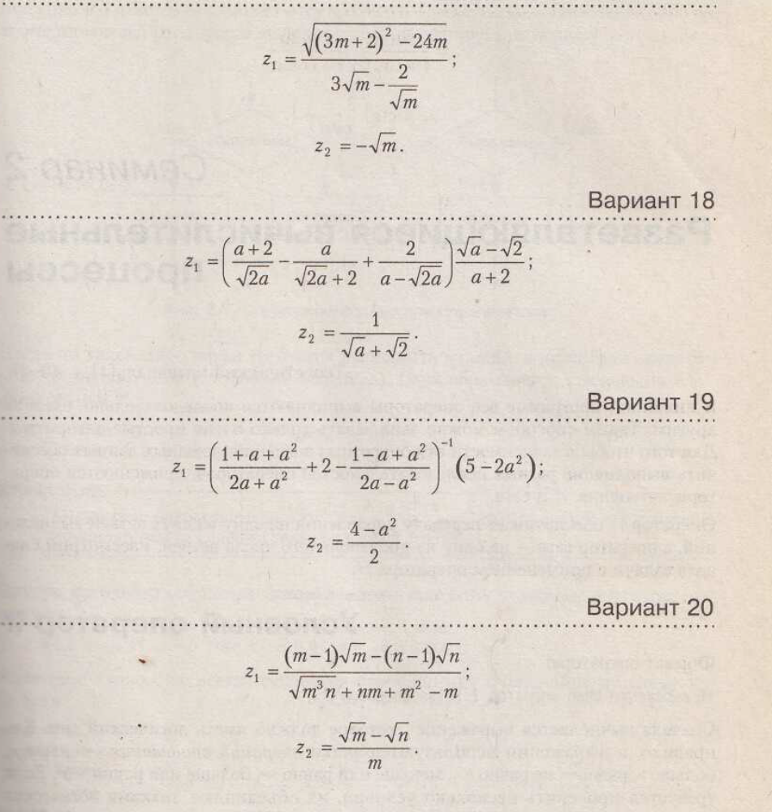
Вариант 18
- Дни недели пронумерованы по порядку так: воскресение - 1, понедельник - 2, вторник - 3, среда - 4, ... , суббота - 7. Вводится кол-во дней с начала года, надо рассчитать номер дня недели. Если первое января воскресение.
- Напишите программу для расчёта по двум формулам. Отсутствующие функции выразите через имеющиеся.

Вариант 19
- Дано пятизначное число Х. Найти среднее арифметическое его цифр.
- Напишите программу для расчёта по двум формулам. Отсутствующие функции выразите через имеющиеся.

Вариант 20
- Дано четырёхзначное число. Вывести его справа налево (например, дано 1234, вывод: 4321)
- Напишите программу для расчёта по двум формулам. Отсутствующие функции выразите через имеющиеся.

